Übungsprotokoll
INSY – Informationssysteme
 | Übungsdatum:  KW 00/17 – 99/17 | Klasse:  3BHIT | Name:  Adrian KORNBERGER
 | Abgabedatum:  29.01.2026 | Gruppe:  INSY2 | Note:
Leitung:  Dipl.-Ing.(FH) MESTL Alexander | Mitübende:
Übungsbezeichnung:

XML Schema

Inhaltsverzeichnis:
1 Aufgabenstellung 2
2 Abstract (English) 2
3 Theoretische Grundlagen 2
4 Übungsdurchführung 2
5 Ergebnisse 2
6 Code 2
7 Kommentar 2

Aufgabenstellung
Mit Hilfe eines Schemas kann man die Ausgestaltung eines XML-Dokumentes definieren.
Nach dem Durcharbeiten des neu in diesen Kurs hochgeladenen Dokuments "xml-schema.pdf" sollte es euch möglich sein, die drei Aufgaben zu den "einfachen Datentypen" auf den Seiten 24 und 25 des Aufgabendokuments "insyExercise3.pdf" zu lösen.

Nach den einfachen Datentypen wenden wir uns den komplexen Datentypen zu. Das sind Datentypen, die aus mehreren Elementen einfacher Datentypen bestehen - das sollte nach dem Durchlesen des angefügten Dokuments bereits bekannt sein.
Dazu machen wir die Beispiele Nr. 1 auf Seite 26, Nr. 2 auf Seite 27 und Nr. 4 auf Seite 28 des Übungsdokuments "insyExercise3.pdf".

Abstract (English)
This assignment focuses on creating XML Schema (XSD) definitions for both simple and complex data types. The task involves designing structured schemas to validate XML documents according to specific constraints and structural requirements.

Theoretische Grundlagen
XML = Die Daten.
XSD = Die Regeln für die Daten.
- XML speichert strukturierte Informationen.
- XSD legt fest, welche Elemente erlaubt sind, wie sie heißen, welche Datentypen sie haben und in welcher Reihenfolge sie vorkommen müssen.
XSD definiert, wie ein gültiges XML-Dokument auszusehen hat.

Übungsdurchführung
Einfache Datentypen
1.
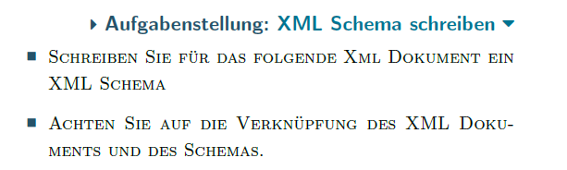

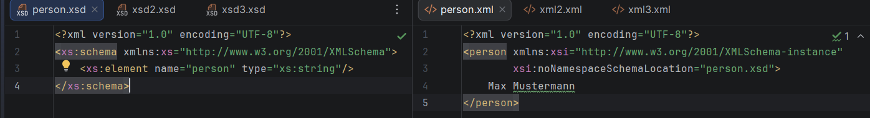

2.
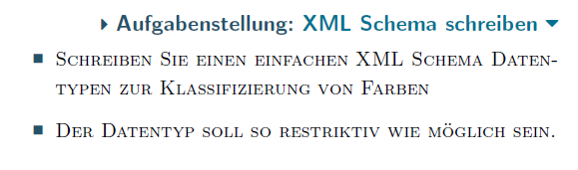
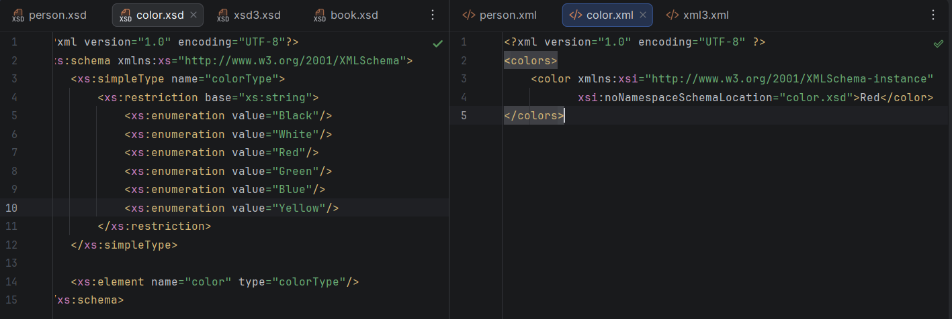
3.
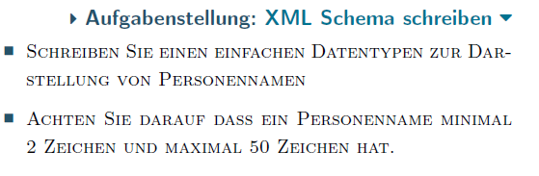
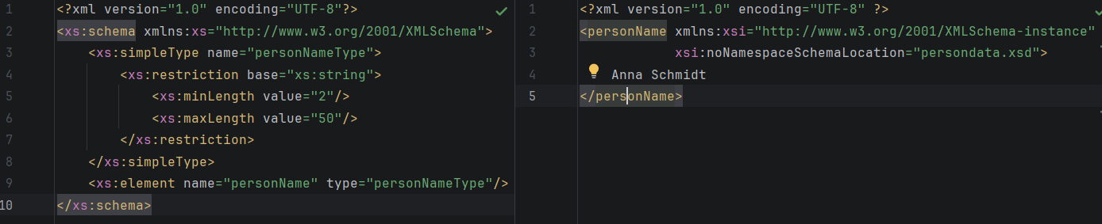

Komplexe Datentypen
1.
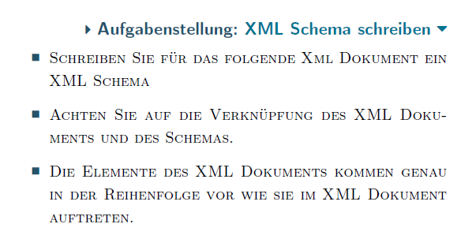
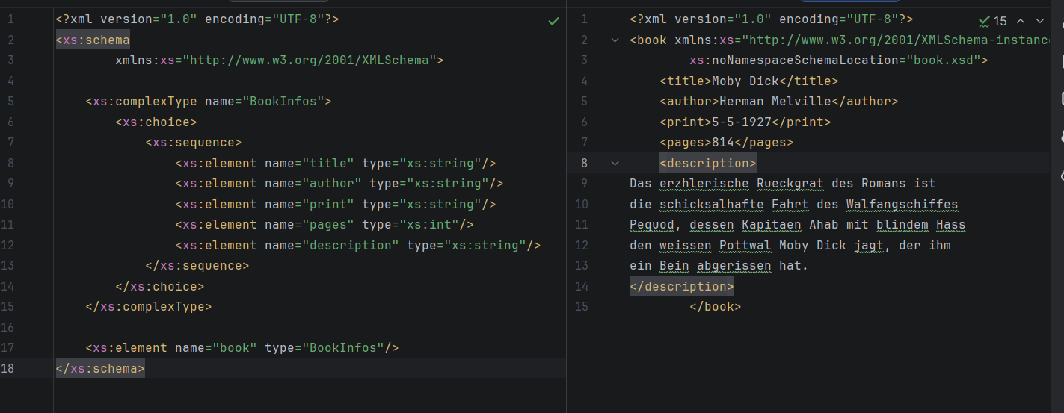
2.
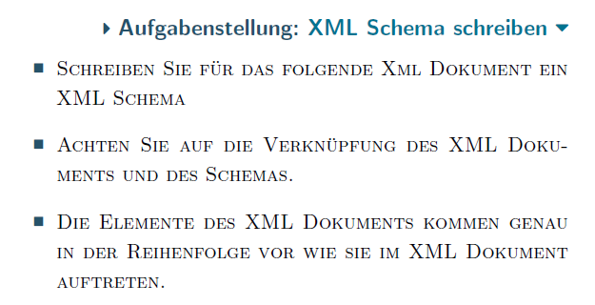
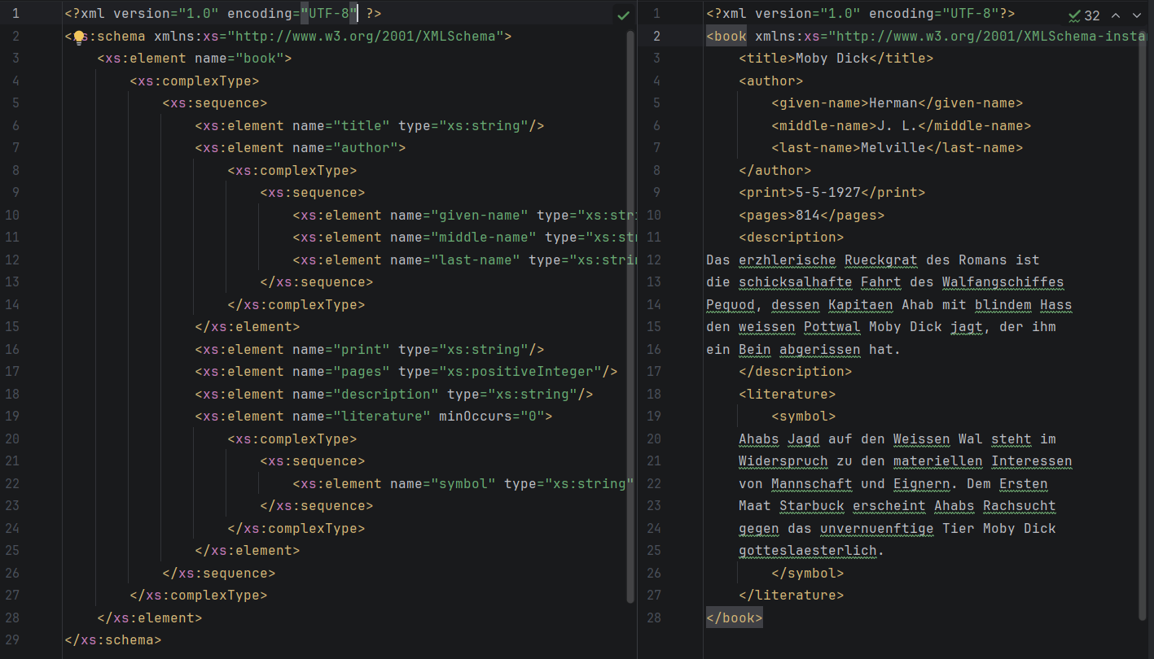

4.
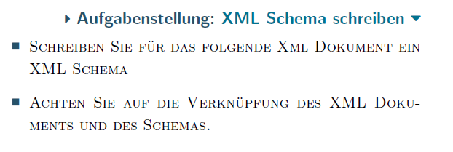
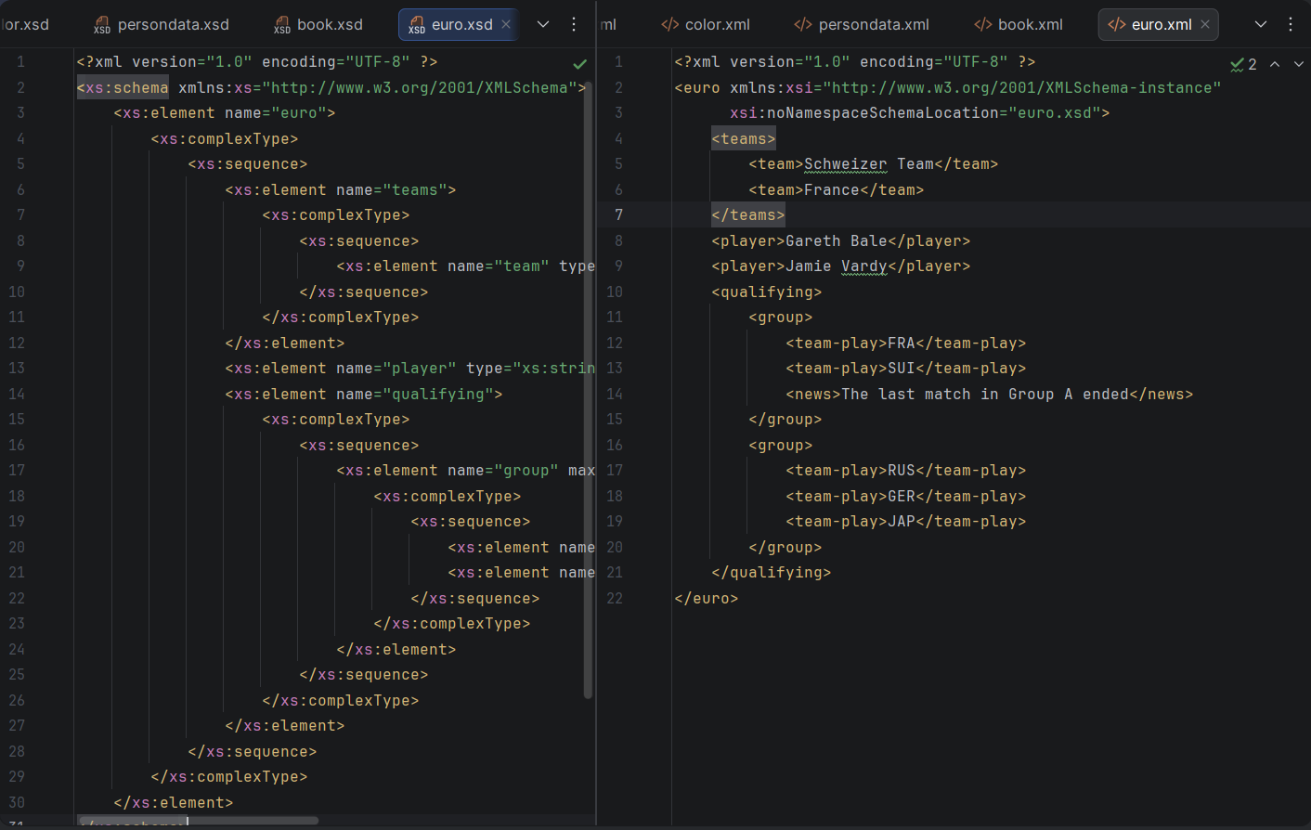

Ergebnisse
Einfache:
1.
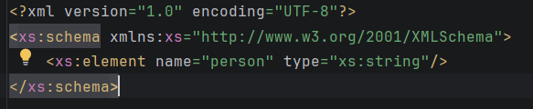
2.
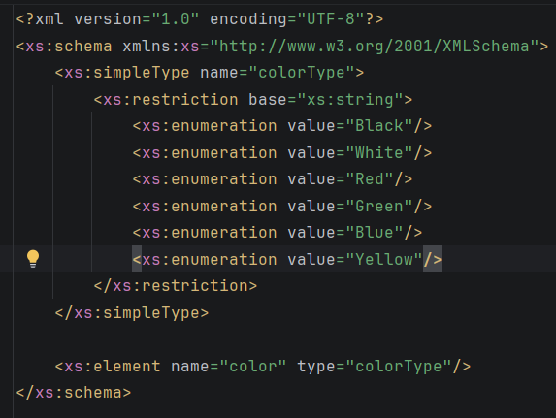
3.
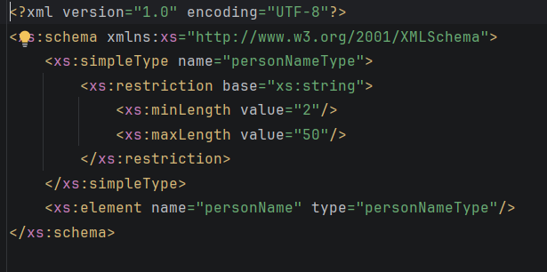
Komplexe:
1.
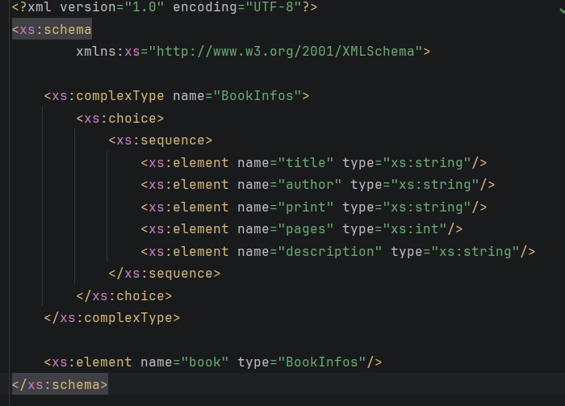
2.
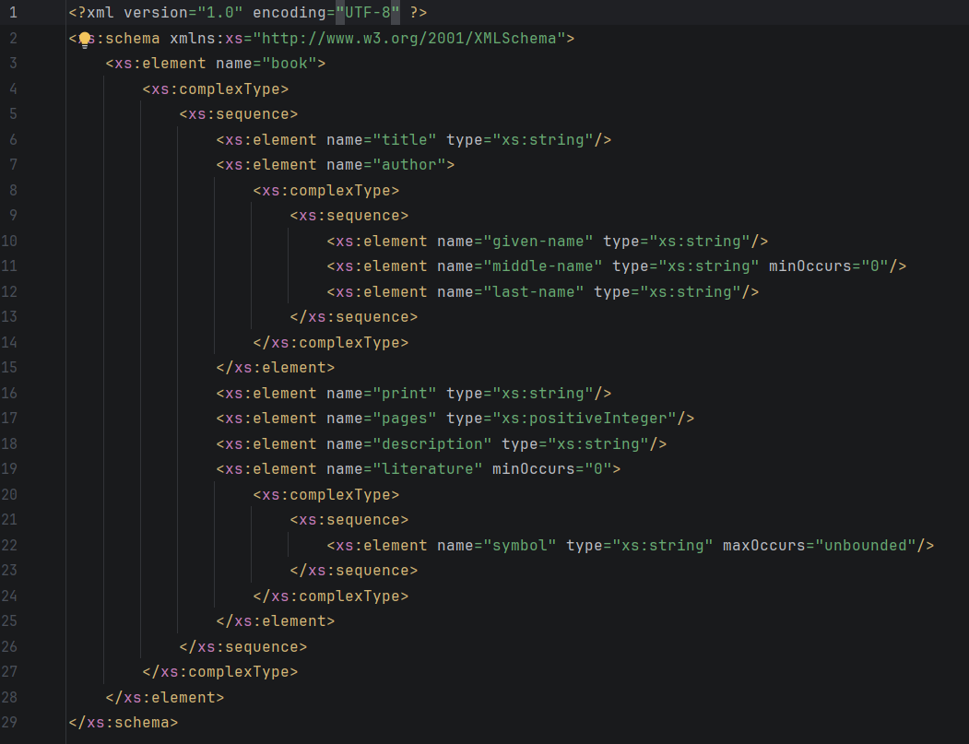
4.
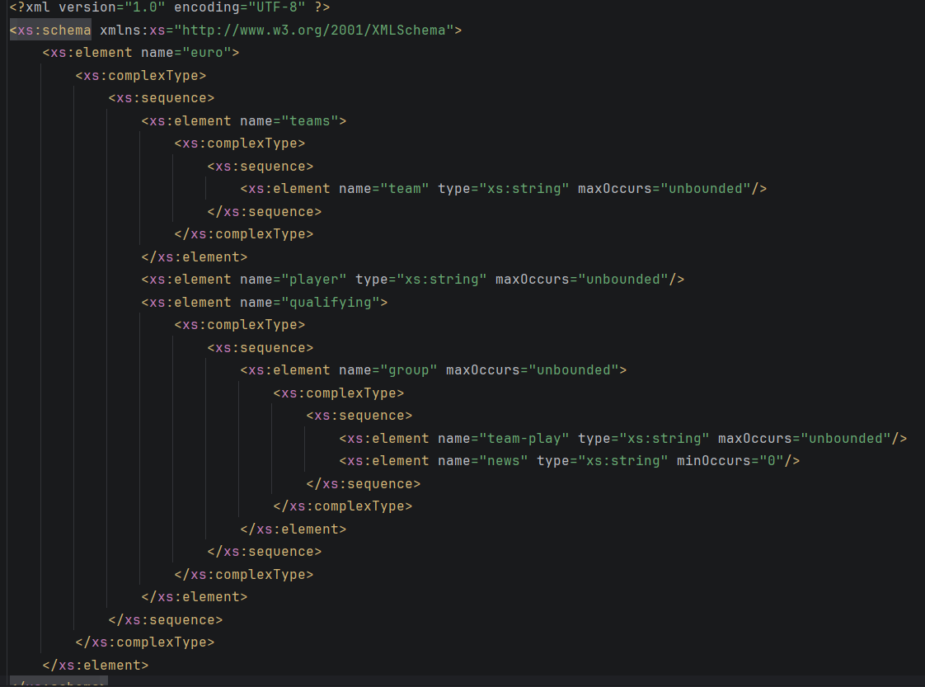

Code

Kommentar

